ข่าวประจำวันที่ 3 มีนาคม พ.ศ.2558 หน้าที่ 3
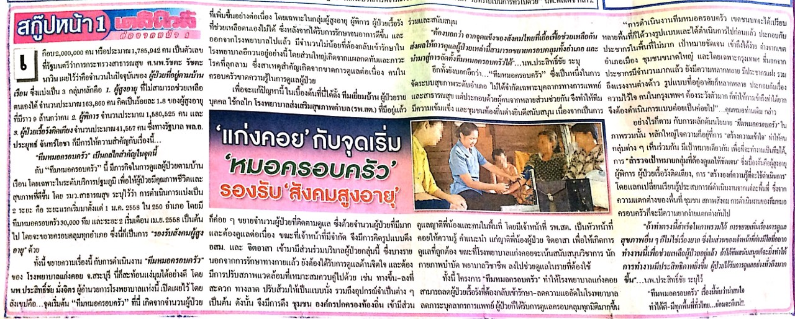

ข่าวประจำวันที่ 3 มีนาคม พ.ศ.2558 หน้าที่ 14
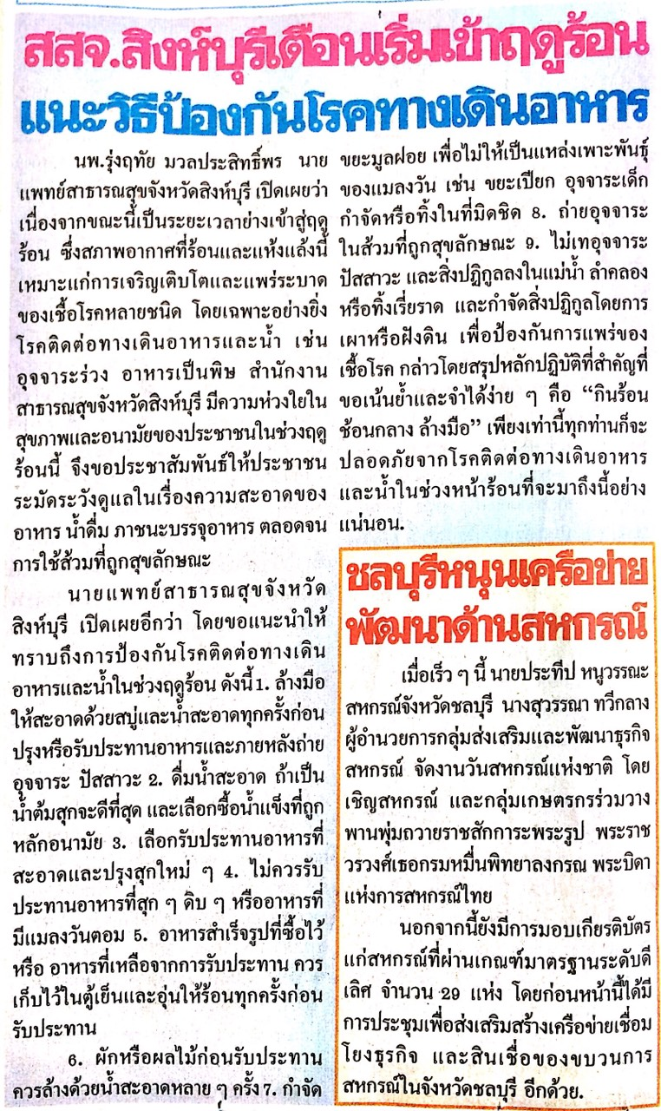

ข่าวประจำวันที่ 3 มีนาคม พ.ศ.2558 หน้าที่ 10
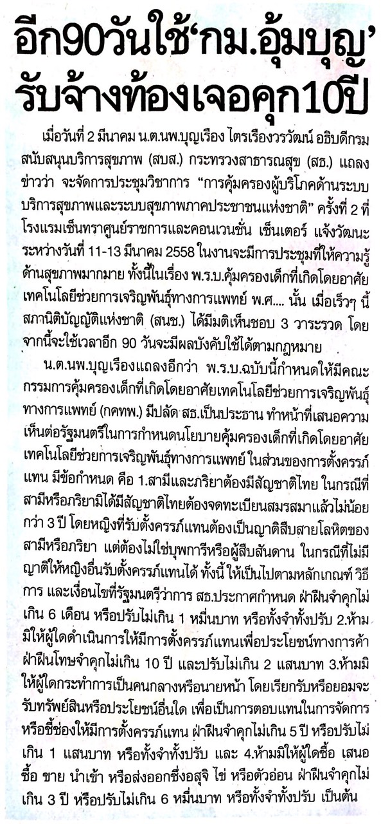
ข่าวประจำวันที่ 3 มีนาคม พ.ศ.2558 หน้าที่ 10

ข่าวประจำวันที่ 3 มีนาคม พ.ศ.2558 หน้าที่ 10
